c

กิจกรรมที่แสดงถึง การศึกษาและวิเคราะห์ กรอบการประเมินประเด็นที่ต้องด่าเนินการ
และประเด็นที่ต้องปรับปรุงและพัฒนาในปีงบประมาณ พ.ศ. 2569 และกำหนดผู้รับผิดชอบ

วันที่ 1 มีนาคม 2569 สถานีตำรวจภูธรกลางใหญ่ ได้ดำเนินการประชุมการขับเคลื่อนการประเมินคุณธรรมและ ความโปร่งใสในการดำเนินงานของหน่วยงานภาครัฐ (Integrity and Transparency Assessment: ITA) ของสถานีตำรวจ ประจำปีงบประมาณ พ.ศ. 2569 โดยมี พันตำรวจเอกชัยศักดิ์ บูรณะบัญญัติ ผู้กำกับการสถานี ตำรวจภูธรกลางใหญ่ เป็นประธานการประชุม ซึ่งการประชุมดังกล่าวมีวัตถุประสงค์เพื่อแจ้งคำสั่งแต่งตั้งคณะกรรมการขับเคลื่อนการประเมินคุณธรรมและความโปร่งใสในการดำเนินงานของหน่วยงานภาครัฐ (Integrity and Transparency Assessment: ITA) ของสถานีตำรวจ และทำความเข้าใจ กรอบการประเมินคุณธรรมและความโปร่งใสในการดำเนินงานของหน่วยงานภาครัฐ (Integrity and Transparency Assessment: ITA) ของสถานีตำรวจ ประจำปีงบประมาณ พ.ศ. 2569 ประกอบด้วย 4 ประเด็นสำคัญ ได้แก่
1) การศึกษาและวิเคราะห์ กรอบการประเมินประเด็นที่ต้องด่าเนินการ และประเด็นที่ต้องปรับปรุงและพัฒนาในปีงบประมาณ พ.ศ. 2569 และกำหนดผู้รับผิดชอบ
2) พันตำรวจเอกชัยศักดิ์ บูรณะบัญญัติ ผู้กำกับการสถานี / หัวหน้าหน่วยงานกำกับ ติดตามการประเมินผลการปฏิบัติงาน
3) การเตรียมความพร้อมการเผยแพร่ข้อมูลสาธารณะ (OIT) ตามแบบตรวจ การเปิดเผยข้อมูลสาธารณะ
๔) การดำเนินการตามมาตรการ / กิจกรรม การพัฒนาการปฏิบัติงานและการให้บริการเพื่อยกระดับภาพลักษณ์ ความสุจริตของสถานีตำรวจต่อสาธารณะ
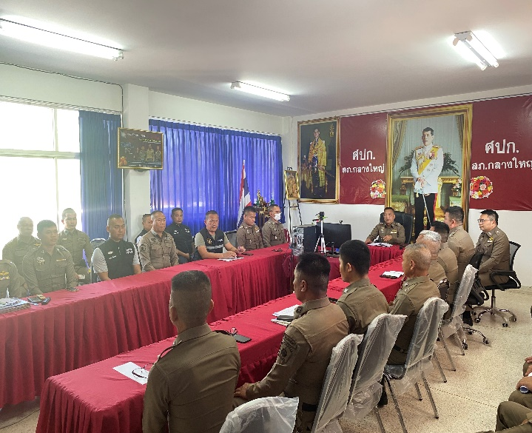
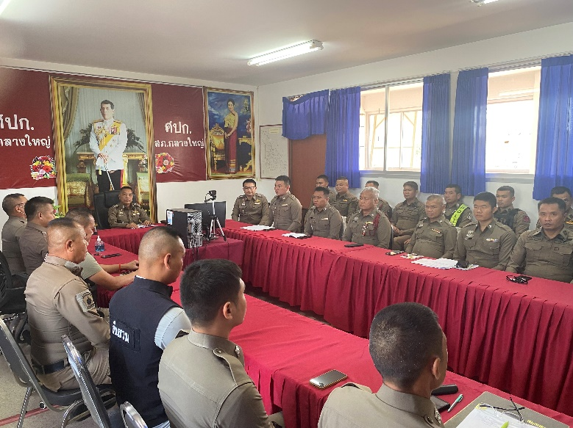

กิจกรรมที่ แสดงถึงหัวหน้าหน่วยงานกำกับ ติดตามการประเมิน

วันที่ 30 เมษายน 2569 สถานีตำรวจภูธรกลางใหญ่ พันตำรวจเอกชัยศักดิ์ บูรณะบัญญัติ ผู้กำกับการสถานี ตำรวจภูธรกลางใหญ่ ติดตามการประเมินผลการปฏิบัติ พร้อมทั้งมอบนโยบายให้เป็นไปตามกรอบระยะเวลาที่กำหนด
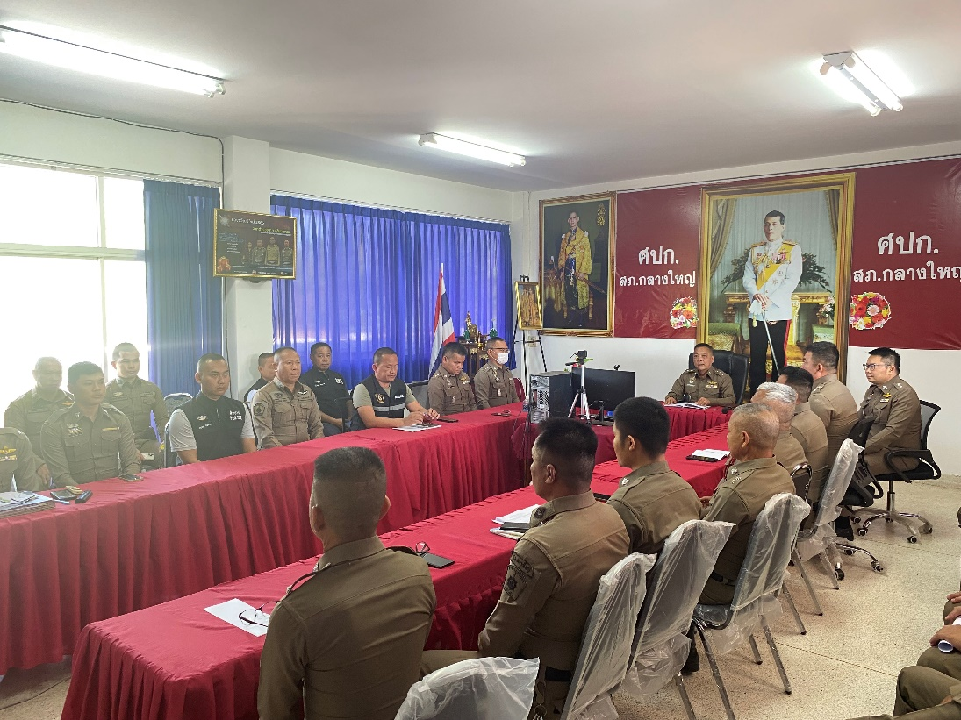

กิจกรรมที แสดงถึงการเตรียมความพร้อมการเผยแพร่ข้อมูลสาธารณะ (OIT) ตามแบบตรวจ
การเปิดเผยข้อมูลสาธารณะ

วันที่ 27 พฤษภาคม 2569 สถานีตำรวจภูธรกลางใหญ่ พันตำรวจเอกชัยศักดิ์ บูรณะบัญญัติ ผู้กำกับการสถานี ตำรวจภูธรกลางใหญ่ ติดตามการประเมินผลการปฏิบัติ และมอบหมายผู้รับผิดชอบการเผยแพร่ข้อมูลสาธารณะ (OIT)

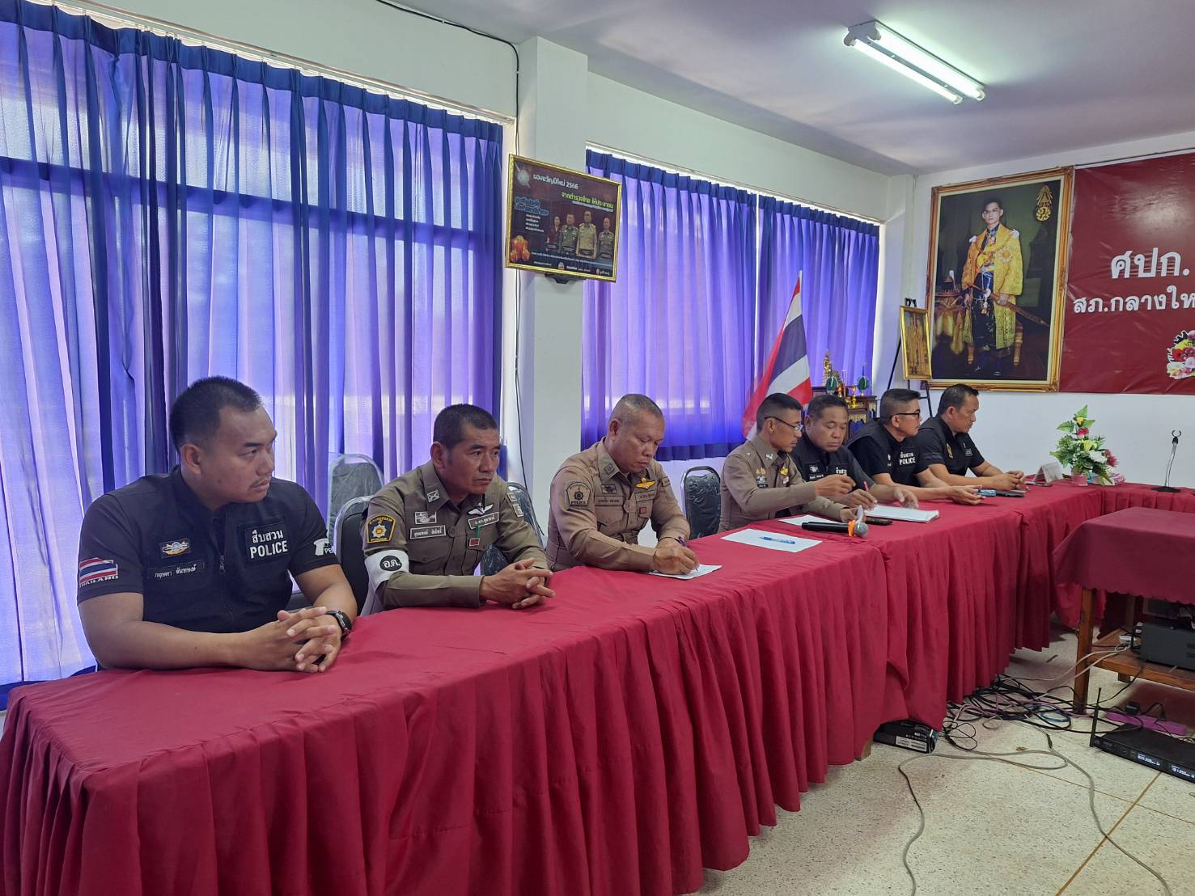

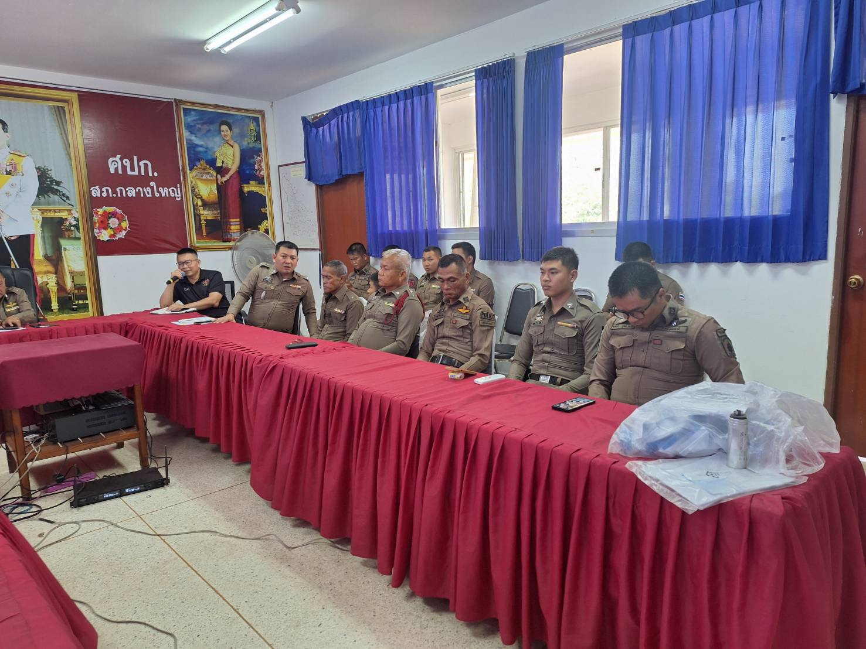

กิจกรรมที แสดงถึงการดำเนินการตามมาตรการ/กิจกรรม การพัฒนาการปฏิบัติงานและการให้บริการเพื่อยกระดับภาพลักษณ์ ความสุจริตของสถานีตำรวจต่อสาธารณะ

วันที่ 10 มิ.ย. 2569 สถานีตำรวจภูธรกลางใหญ่ พันตำรวจเอกชัยศักดิ์ บูรณะบัญญัติ ผู้กำกับการสถานี ตำรวจภูธรกลางใหญ่ ได้ประชุมดำเนินการตามมาตรการ/กิจกรรม การพัฒนาการปฏิบัติงานและการให้บริการเพื่อยกระดับภาพลักษณ์ ความสุจริตของสถานีตำรวจต่อสาธารณะ
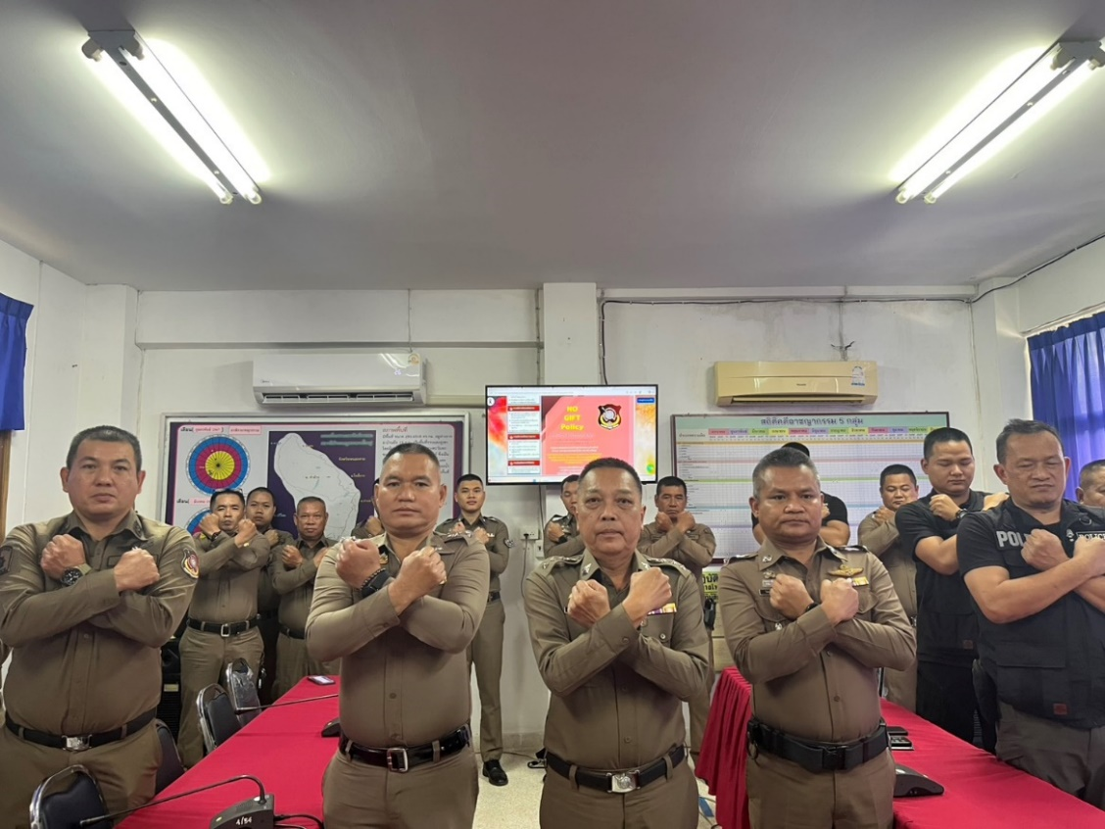
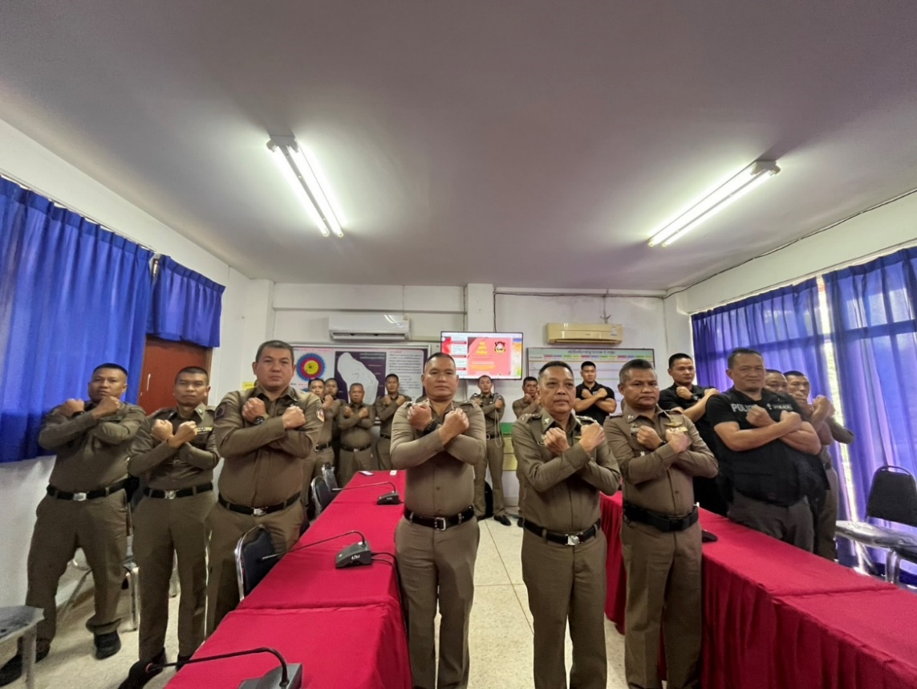

กิจกรรมที แสดงถึงการดำเนินการตามมาตรการ/กิจกรรม การพัฒนาการปฏิบัติงานและการให้บริการเพื่อยกระดับภาพลักษณ์ ความสุจริตของสถานีตำรวจต่อสาธารณะ

เจ้าหน้าที่ตำรวจ สภ.กลางใหญ่ ประชาสัมพันธ์การประเมิน ITA ให้กับประชาชนที่มาติดต่อราชการบนสถานีตำรวจ
